Программа кодирует бинарный файл с помощью кода Хаффмана. Каждый такой файл представляется в виде последовательности байтов. Будем применять алгоритм Хаффмана к этим байтам. Пусть все байты, которые встречаются в бинарном файле, составляют алфавит А. Тогда размер этого алфавита не может превосходить 256, потому что всего уникальных байтов есть ровно 256 штук.
Программа проходит по бинарному файлу и составляет словарь частот. Элементом такого словаря является пара, первым значением которой является байт, а вторым — количество появлений рассматриваемого байта в файле.
После этого строится дерево согласно алгоритму Хаффмана. Это делается на основе частот байтов.
По построенному дереву можно определить код для каждого байта. Кодом байта будет являться последовательность нулей и единиц, где ноль значит спуск направо, а единица – спуск налево.
Когда коды для всех байтов готовы, приходит время кодирования исходного файла. Это делается очень просто – для байтов из файла нужно последовательно выписывать их коды. Получится строка бит, которую мы назовем s. Однако здесь есть тонкость. Количество байт в закодированном файле должно быть целым числом (то есть количество бит должно делиться на 8). Поэтому может потребоваться добавить в строку s несколько бит. Количество добавленных бит назовем padding.
При записи закодированного сообщения файл делится на две части. В первой находится словарь частот и другая дополнительная информация. Во второй находится само закодированное сообщение.
Пусть в исходном файле есть ровно $n$ уникальных байтов. Тогда размер алфавита равен $n$: $\left|A\right|=n$. Опишем структуру закодированного файла:
- Размер алфавита уменьшенный на 1 (число $n-1$) – 1 байт
Так как есть не более чем 256 уникальных байтов, на размер словаря достаточно выделить всего один байт.
- Словарь – на каждый байт $a$ из алфавита $A$ уйдет 5 байт: 1 байт на сам $a$ и еще 4 байта на частоту появления $a$ в алфавите. Таким образом, один байт может встречаться около 2-ух миллиардов раз.
- Количество добавленных в конец закодированной строки битов (padding) – 1 байт
Число добавленных бит не может превышать 7, поэтому достаточно выделить только один байт
- Закодированная строка s (в ней могут быть дополнительные биты padding)
Рассмотрим пример работы программы. Будем использовать для этого второй пример с курса (файл test2.txt). Его содержимое выглядит так: «11111111112222233333». В нем есть всего три байта: 31, 32, 33 (это шестнадцатеричное представление байтов, которые соответствуют “1”, “2”, “3”). Тогда словарь частот получится таким: {(“1”, 10), (“2”, 5), (“3”, 5)}. Дерево будет выглядеть так:
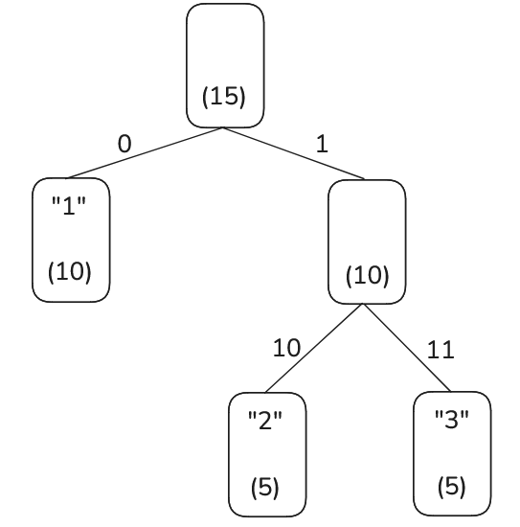
Закодированная строка s получится такой: «000000000010101010101111111111». В нее придётся добавить еще два бита (padding = 2). Тогда s’ = «00000000001010101010111111111100». Итого в закодированный файл для этого сообщения пойдут следующие байты:
- 02 – так как размер алфавита $n=3$, а мы должны еще вычесть 1
- 31 00 00 00 0A 32 00 00 00 05 33 00 00 00 05 – это словарь частот {(“1”, 10), (“2”, 5), (“3”, 5)}
- 02 – это padding
- 00 2A AF FC – это строка s’
Получается:
02 31 00 00 00 0A 32 00 00 00 05 33 00 00 00 05 02 00 2A AF FC
Такой результат можно проверить в любом HeX-редакторе. Действительно:
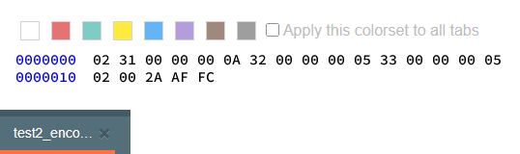
(https://hex-works.com)

